# Criação fictícia

A verdade clara tinha uma missão importante na sociedade, revelar à população toda a ilusão criada pelo governo.

Para tal, os participantes desta sociedade exploraram todas as alternativas possíveis para que possam mostrar a realidade à comunidade. Esta tarefa não era fácil, visto que todo o processo de instalação, criação, manutenção, etc. era feito por profissionais altamente controlados pelo governo que nunca ajudariam a causa. A instalação era feita mesmo antes de os indivíduos criarem consciência. A criação era realizada por fabricas altamente protegidas pelo governo. A manutenção era feita por marcação com mais de três meses de antecedência, sendo necessário o revistar e confiscar todo o material tecnológico que possa por em causa o secretismo de toda a operação, por ultimo, os pacientes eram anestesiados à entrada das secção confidenciais. Concluindo por isso que o acesso a informação sobre o funcionamento das mesmas era quase inacessível. Por sorte, um dos trabalhadores, de um destes locais , que estava altamente descontente com os seus superiores, foi afetado pelo glitch e não quis continuar a ocultar a verdade.

Secretamente, este indivíduo foi capaz de descobrir uma maneira de desligar temporariamente as lentes, podendo assim revelar a realidade aos não crentes. Este dispositivo funciona com a emissão de uma frequência específica infravermelhos que inibe a utilização das lentes durante a emissão da mesma. Todo este sistema encontra-se num dispositivo cilíndrico de forma compacta e discreta, sendo possível carrega-lo facilmente no bolso sem provocar desconfiança entre os demais.

O dispositivo teve um grande impacto na sociedade, originou um crescimento exponencial de pessoas se encontravam descontentes com esta ilusão criada pelo governo. Por isso o próximo passo seria descobrir como seria possível remover as lentes de maneira segura ou como seria possível desativar a ilusão. Esta sociedade é mais a favor da segunda opção pois não conseguem imaginar as suas vidas sem as lentes de realidade aumentada. Uma das soluções encontradas é começar uma guerra civil, sendo esta muito agressiva e pouco provável. O que está a ser mais explorado é a possibilidade de entrar no sistema das lentes para desativar a funcionalidade que origina a ilusão.

# Criação na realidade

O nosso grupo esteve a pensar em várias maneiras de expressar o descontentamento da sociedade. Pensamos que o objeto descrito anteriormente seria uma ótima maneira de representar uma sociedade iludida, criando um indício revolucionário para esta ficção.

Tendo em conta o descrito anteriormente, as principais características deste objeto são: ser compacto, discreto e fácil de transportar. Por isso o objeto idealizado teria de ser algo pequeno que coubesse no bolso e que não chame muito à atenção, pois esta sociedade ainda se encontrava nas sombras. Posto isto, escolheu se alguns materiais reutilizáveis de maneira a não produzirmos um produto poluente e reduzindo o custo do mesmo. Segue uma foto de uma grande maioria dos materiais usados.

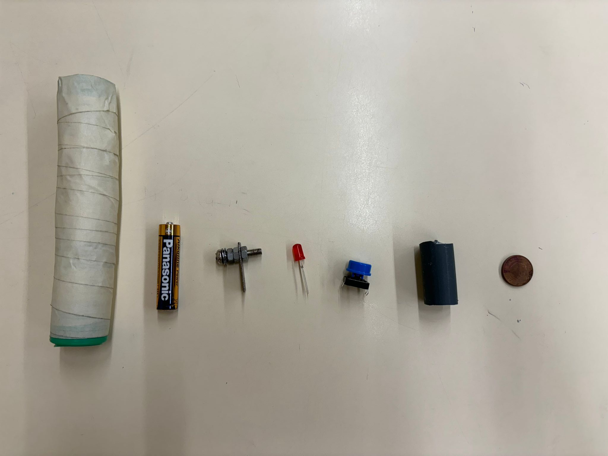

A ideia em termos de tecnologia era criar um dispositivo que imitisse “infravermelhos”, sendo este representado por um led vermelho. Segue o esquema do circuito e a idealização do mesmo.

Para a montagem do objeto, reunimos o grupo com os materiais necessários e algumas ferramentas para testar se tudo o que tínhamos idealizado iria funcionar para podermos prosseguir com a montagem. Na figura ?? , encontra se um dos testes, em que testamos o circuito e concluímos que era necessário duas pilhas em vez de apenas para obtemos a tensão necessária para acender o LED, o que por si só complicou o projeto pois não tínhamos os instrumentos necessários para juntar as duas pilhas e a estrutura do objeto era muito compacta.

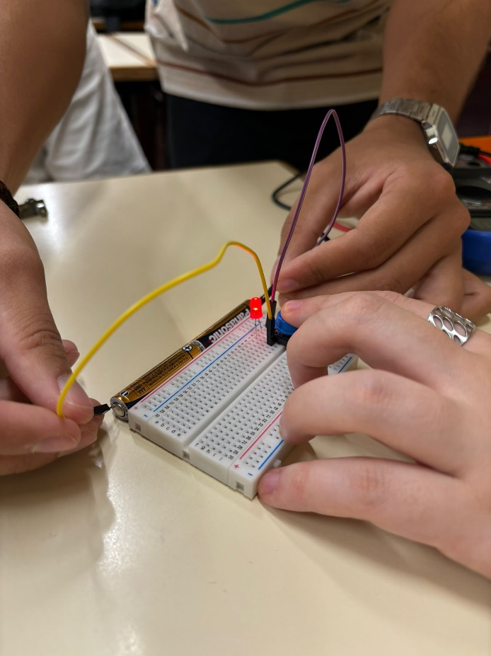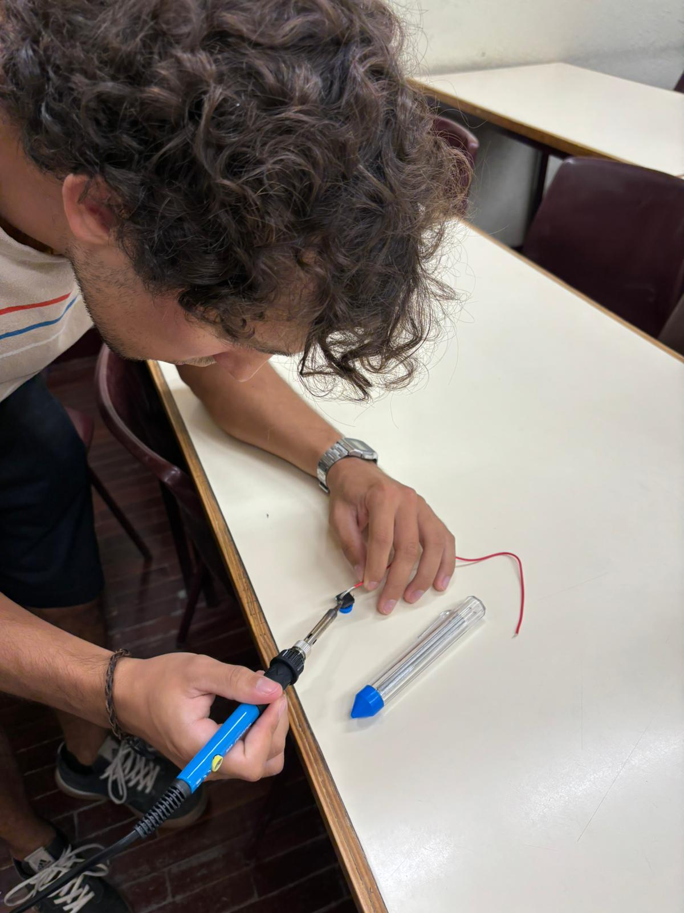

O processo de construção foi pouco documentado em fotos devido a necessidade constante de repensar em alguns passos do processo, tendo em conta os problemas encontrados anteriormente. Apesar disso temos uma foto da soldadura em estanho de um componente(botão) sendo este o principal método de junção de componentes, a única exceção foi a junção das pilhas que foi feita com adição de fio condutor na junção das mesmas e coladas com fita isolante para manter as pilhas juntas e estáveis.

Em termos de estrutura, o objeto foi feito com um tubo (normalmente usado para passar cabos elétricos), forrado com fita usada para pintura com o intuito de alisar a superfície. Em adição, tivemos de adicionar um parafuso, que foi escolhido de maneira a que não atravessasse por completo o objeto (evitando assim acidentes) , sendo que este tinha a simples função de dar suporte ou botão.

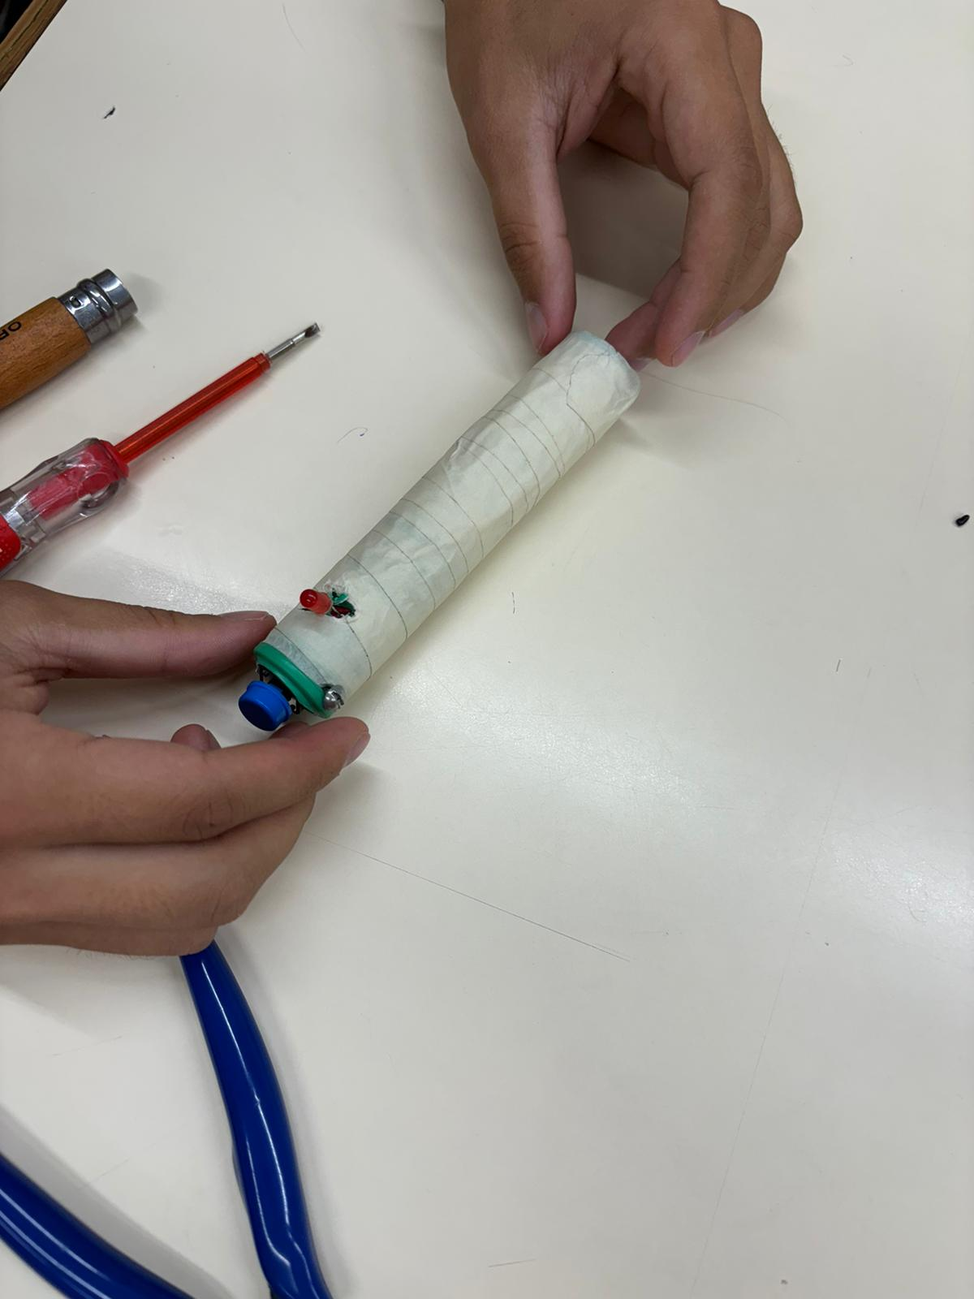

Por fim foi dado acabamento com uma fita preta, de forma a manter os componentes seguros, alisar a superfície e dar um aspeto mais discreto.